Handelsblatt So. 24.01.2016

Sparkassen

Kampf der kommunalen Klüngel-Wirtschaft

Sparkassen stehen in der Kritik

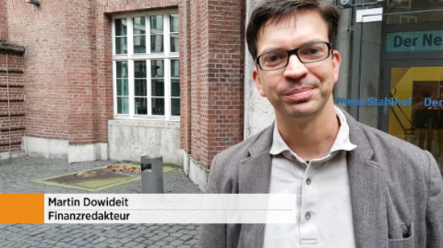Play
Recherche im VideoAuf der Suche nach den Vorstandsgehältern
Gottwald, der sich selbst als „Sparkassenschreck“ bezeichnet, macht keinen Hehl aus der Genugtuung darüber, mit seinen Zahlen eine breite Diskussion ausgelöst zu haben. Die Zahlen zeigen, dass nur fünf der 71 bayrischen Sparkassen 2015 Gewinn an die Kommunen ausgeschüttet haben. Den anderen 66 geht es nicht etwa schlecht, sie halten die Gewinne trotzdem zurück, weil kaum ein Bürgermeister dagegen protestiert. Die Sparkassenordnung aber erlaubt, dass bis zu 56 Prozent des Gewinns ausgeschüttet werden können. Laut Gottwalds Tabellen hätten Kommunen aus insgesamt 337 Millionen Euro Gewinn fast 180 Millionen Euro kassieren können – statt nur 16 Millionen.
Im Isarstädtchen Landshut hat Gottwalds Vortrag zu neuem Selbstbewusstsein der Stadträte gegenüber ihrer Sparkasse geführt. „Die Berechnungen haben uns die Augen geöffnet: Die Sparkasse hat genug Rücklagen, um Geld an die Stadt auszuschütten, ohne ihre Zukunfts- und Sicherheitsreserven aufzuzehren“, sagt Anja König, Vorsitzende der SPD-Fraktion im Stadtrat.

Gehälter 2014Die Top-Verdiener der NRW-Sparkassen

- Platz 10 – Volker Goldmann
Der Vorstandschef der Sparkasse Bochum, Volker Goldmann (l.), hat im Jahr 2014 eine Vergütung in Höhe von 538.000 Euro erhalten – ein Plus von drei Prozent gegenüber dem Vorjahr.
Die Sparkassen in Nordrhein-Westfalen sind die einzigen, die bislang die einzelnen Gehälter der Vorstände offenlegen müssen. Ab dem kommenden Jahr müssen auch die Institute in Schleswig-Holstein transparenter werden.
(Hier gibt es alle Daten als Excel-Datei zum Download.)
(Foto: PR)
Bild 1 von 10
- Bei der Sparkasse Leverkusen verzeichnete Vorstandschef Manfred Herpolsheimer einen leichten Gehaltsrückgang im Jahr 2014 um 0,5 Prozent auf 538.000 Euro – und das bei einer Bilanzsumme seiner Bank von gerade einmal 3,1 Milliarden Euro und lediglich etwa 600 Mitarbeitern.
(Foto: PR)
Bild 2 von 10
- Einen Gehaltsrückgang um 0,2 Prozent verzeichnet der Chef der Sparkasse Dortmund, Uwe Samulewicz (rechts). Mit einem Verdienst von 558.000 Euro belegt er Rang acht. Die Bilanzsumme des Instituts: 8,3 Milliarden Euro.
(Foto: PR)
Bild 3 von 10
- Platz 7 – Gunther Wölfges
Der Chef der Sparkasse Wuppertal wird seine Bezüge erst im kommenden Jahr für 2015 veröffentlichen. Nach Handelsblatt-Schätzungen dürfte er 2014 etwa 600.000 Euro verdient haben. Die Bilanzsumme seines Instituts: 6,9 Milliarden Euro.
(Foto: PR)
Bild 4 von 10
- 600.700 Euro verdiente Hans Martz im Jahr 2014 als Vorstandschef der Sparkasse Essen. Das entspricht einem Zuwachs von 3,2 Prozent gegenüber dem Vorjahr und damit etwas weniger als der Durchschnitt (plus 4,1 Prozent). Die Bilanzsumme betrug acht Milliarden Euro.
(Foto: PR)
Bild 5 von 10
- Platz 5 – Hubert Herpers
Der Chef der Sparkasse Aachen, Hubert Herpers, hat im Jahr 2014 ein deutliches Gehaltsplus von 7,1 Prozent auf 634.000 Euro verbucht. Damit liegt er auf dem fünften Rang der NRW-Sparkassen.
(Foto: PR)
Bild 6 von 10
- Platz 4 – Markus Schabel
Auch in ländlichen Regionen gibt es Sparkassen mit beachtlicher Größe, die Sparkasse Münsterland Ost gehört mit einer Bilanzsumme von 8,6 Milliarden Euro dazu. Vorstandschef Markus Schnabel hat 2014 ein Plus von drei Prozent beim Gehalt auf 648.000 Euro verzeichnet.
(Foto: PR)
Bild 7 von 10
- Seit Juli 2012 führt Arndt Hallmann die Stadtsparkasse Düsseldorf. Er liegt derzeit im Clinch mit dem Verwaltungsrat, da der Oberbürgermeister Thomas Geisel auf eine Gewinnausschüttung des Instituts pocht. Deswegen ist auch noch nicht der Jahresbericht für 2014 veröffentlicht worden. Hallmanns Gehalt dürfte sich auf etwa 700.000 Euro belaufen.
(Foto: PR)
Bild 8 von 10
- Im Jahr 2011 lage Artur Grzesiek, noch auf Rang fünf der NRW-Gehaltsliste, doch Schritt für Schritt hat sich der Chef der Sparkasse Köln-Bonn nach oben gekämpft. Zuletzt ist sein Vergütungspaket um 5,4 Prozent auf 744.600 Euro gewachsen. Die Bilanzsumme der Bank schrumpft hingegen weiter – von 30 Milliarden Euro vor wenigen Jahren auf mittlerweile 27,4 Milliarden Euro. Ein Grund: Auflagen der Europäischen Kommission.
(Foto: picture-alliance/ dpa)
Bild 9 von 10
- Platz 1 – Alexander Wüerst
Unter den Top-10 verzeichnet der Spitzenreiter auch den höchsten Gehaltszuwachs 2014. Das Jahressalär von Alexander Wüerst, Chef der Kreissparkasse Köln, liegt jetzt bei 867.900 Euro – ein Plus von 7,9 Prozent. Er ist der unangefochtene Spitzenreiter bei der Vergütung.

Mit den fünf Millionen Euro, die die Sparkasse laut Gottwald ausschütten dürfte, könnte das unter Wohnungsnot leidende Landshut die Gründung einer Wohnungsbaugesellschaft finanzieren. Im Februar soll der Stadtrat darüber abstimmen. Die Kommune schreckt vor dem Konflikt nicht mehr zurück. Bisher war das anders. „Viele Kommunalpolitiker wissen gar nicht, dass die Sparkassen im Eigentum von Städten und Gemeinden sind und die Kommunen mitbestimmen können“, berichtet König.

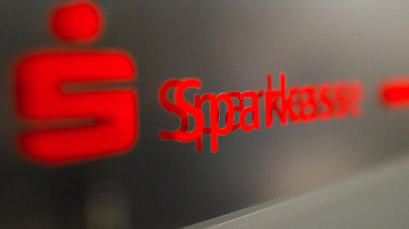

Der Druck steigt auch durch Konkurrenten, die klagen, dass Sparkassen dank des Verzichts vieler Kommunen auf Ausschüttungen einen Wettbewerbsvorteil besitzen. „Unsere Mitglieder erwarten und erhalten eine Dividende, Subventionen durch die öffentliche Hand bekommen wir nicht“, sagt der Vorstand einer ländlichen Volksbank in Baden-Württemberg. Die Sparkasse in der Nachbarschaft dagegen schütte nichts aus.Auch in Lindau am Bodensee hat der Stadtrat für eine Ausschüttung gestimmt – ein Etappensieg. Gemeindevertreter im Sparkassenverwaltungsrat sind an dieses Votum zwar nicht juristisch gebunden, können sich politisch aber kaum erlauben, Stadtratsbeschlüsse dauerhaft zu ignorieren. Daher steigt der Druck auf den Verwaltungsrat der Sparkasse. Der hatte die Einbehaltung der Gewinne für 2014 noch gebilligt. „Wir werden das Thema wieder auf die Tagesordnung setzten“, sagt ein Sprecher der Stadt.

Stiftung Warentest prüft AnlageempfehlungVerbraucherschützer rüffeln Bankberater

Der Widerstand im Sparkassenlager ist groß. „Höhere Ausschüttungen an die kommunalen Träger sind aus unserer Sicht nicht vertretbar“, stellte Sparkassenpräsident Georg Fahrenschon bereits im vergangenen Jahr klar. „Die Sparkassen schwimmen im Geld“, kontert Gottwald trocken. Der bayrische Sparkassenverband widerspricht: Die pauschale Ausschüttungsforderung „ist falsch und schürt nur Emotionen“, sagt eine Sprecherin. Sparkassen sollten nicht Gewinne maximieren und ausschütten, sondern das Gemeindegebiet mit Finanzdiensten versorgen.
Dieser öffentliche Auftrag aber wird von Politikern im eigenen Machtinteresse ausgelegt. „Statt die Geschäfte zu kontrollieren, instrumentalisieren sie das Institut für Wahlkampfhilfe“, klagt der Ökonom Reint Gropp, Präsident des Leibniz-Instituts für Wirtschaftsforschung Halle (IWH). Möglich wird dies, weil Politiker in den Kreditausschüssen von Sparkassen sitzen und so über die Vergabe großer Kredite entscheiden.

